

HOJA DE VIDA

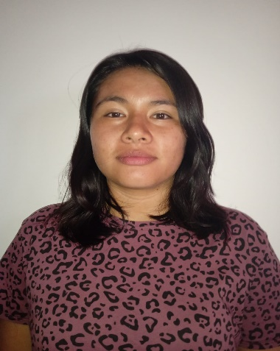

Datos Personales

NOMBRE
DOCUMENTO DE IDENTIDAD
FECHA DE NACIMIENTO
LUGAR DE NACIMIENTO
ESTADO CIVIL
CIUDAD
DIRECCIÓN
TELÉFONO
E-MAIL
Valeria Estefany Chalarca Usme
1.002.579.079 Victoria- Caldas
30/09/2001
Dorada- Caldas
Soltera
Victoria - Caldas
Vereda la Guayana
3128265072
Valeriachu23@gmail.com

Perfil

- Estudiante de técnica profesional en producción agropecuaria
- Siempre trato de hacer las cosas de la mejor manera para cumplir mis objetivos
- Cuando aprendo algo nuevo, trato de aplicar los conocimientos adquiridos y darles un buen manejo en las cosas que hago.
- Tengo conocimiento sobre distintos animales, se vacunar, ordeñar y hacer distintas labores pecuarias.

Estudios



Estudios Primarios: Institucion Policarpa Salavarrieta 2007 a 2011

Estudios Secundarios: Institucion Educativa San Pablo
2012 – 2018

Universitarios:

IES CINOC (Institucion de Educacion Superior colegio integrado nacional oriente de caldas)


Pensilvania – Caldas

Tecnico profesional en producción agropecuaria

Cursos

Técnico agro industrial

Referencias Familiares

Omaira de la Cruz Usme Amaya

Ama de casa
Antioquia
Telefono.3148918506
Referencias Personales

Valeria Estefany Chalarca Usme
Tecnico agropecuario y agroindustrial
Telefono.3128265072

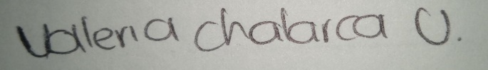

_______________________________

Valeria Estefany Chalarca Usme

C.C.: 1002579079 Victoria Caldas

